14 мая 2012 года г. Санкт-Петербург

Планшет teXet TM-7027W с 3G модулем на OS Android 4.0
Компания «Электронные системы «Алкотел» представляет первый в линейке teXet планшетный компьютер со встроенным 3G модулем – TM-7027W. Новинка работает под управлением OS Android 4.0 («Ice Cream Sandwich»), имеет мощный процессор Rockchip RK2918, Cortex A8, частота 1 ГГц, с 3D ускорителем.
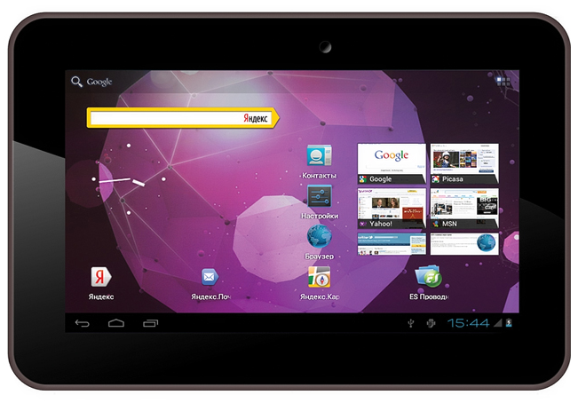
Новый планшет выполнен в классическом форм-факторе, оснащен 7-дюймовым контрастным дисплеем формата 16:9 и разрешением 800×480 пикселей. TM-7027W поддерживает технологию Multi-touch до пяти одновременных касаний и автоматический поворот изображения G-Sensor. Объем внутренней памяти составляет 4 ГБ, а оперативной – 512 МБ DDR II, для увеличения дискового пространства предусмотрен слот для карт памяти microSD/SDHC объемом до 16 ГБ. Кроме того, в новинке реализована поддержка USB-флеш накопителей. teXet TM-7027W обладает емкой аккумуляторной батареей 3400 мАч. Благодаря компактным размерам (194×130×12,8 мм) и малому весу (390 г) с новинкой комфортно работать.
Для выхода в Интернет планшетный компьютер teXet TM-7027W оборудован встроенным модулем WiFi 802.11b/g/n, а также мобильной технологией третьего поколения – 3G. Пользователь получает полноценный доступ к web-ресурсам: как к мобильным, так и к полным версиям порталов. Кроме высокой скорости передачи данных и широкой зоны покрытия сети, одно из преимуществ 3G – улучшенная защита от обрыва связи во время движения. Таким образом, быстрый доступ во всемирную паутину будет обеспечен везде: дома, на работе, в поездках и путешествиях. Для удобства пользователей все следующие модели планшетных компьютеров teXet, оснащенные встроенным 3G модулем, в названии будут иметь индекс «W».
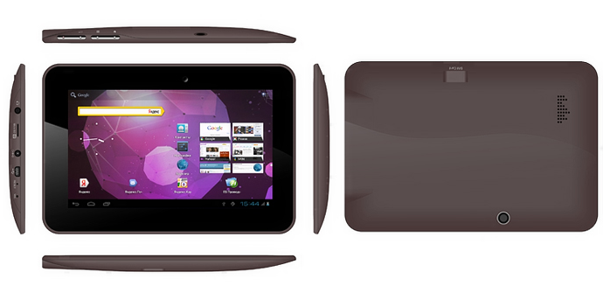
Планшет наделен широким спектром мультимедийных возможностей. TM-7027W воспроизводит FullHD видео с разрешением 1080р в форматах AVI, 3GP, MP4, RMVB, MOV, поддерживает аудио (MP3, WAV, OGG, FLAC, APE, AAC) и популярные форматы изображений (JPG, BMP, PNG) и текста (PDF, FB2, EPUB, TXT). Новинка обладает двумя камерами: фронтальной для видеозвонков с разрешением 0.3 Мп и основной (2.0 Мп), с функцией записи видео.

Обновление программного обеспечения происходит «по воздуху», благодаря интегрированной технологии teXet OTA UpdateService. В TM-7027W предустановлено множество полезных виджетов, что позволяет начать работу с планшетом сразу после покупки. Пользователю доступны приложения для доступа в Интернет (Opera), электронной почте (Яндекс, Mail.ru), социальным сетям (ВКонтакте), программы для обмена сообщениями (Mail.Ru Агент, QIP, GTalk,), просмотра фотографий, чтения книг (FBReader), воспроизведения аудио и видео, а также всевозможные утилиты из онлайн-каталога Google Play.
Планшетный компьютер предоставляет возможность бесплатного просмотра интернет-каналов и прослушивания тысяч радиостанций. Приложение SPB TV обеспечивает трансляцию потокового видео в адаптированном для экрана разрешении. Пользователь может выбрать многочисленные музыкальные, новостные, спортивные, деловые и прочие тематические каналы. Для прослушивания радиостанций всего мира реализовано TuneIn, в котором возможен поиск по региону, языку вещания, музыкальному жанру или тематике.
teXet TM-7027W – первый планшетный компьютер в линейке бренда, оснащенный 3G-модулем, и в ближайшей перспективе «Электронные системы «Алкотел» представит несколько моделей планшетов с технологией 3G.
Рекомендованная розничная цена teXet TM-7027W составляет 7999 руб.

Технические характеристики:
- 7,0’’ емкостный TFT дисплей, формат 16:9, разрешение 800×480 пикселей
- Операционная система: Android 4.0
- Процессор: Rockchip RK2918 Cortex A8, 1 ГГц
- Оперативная память: 512МБ DDR II
- Внутренняя память: 4 ГБ
- Встроенный модуль 3G
- Встроенный модуль WiFi 802.11b/g/n
- Фото/видеокамера 2.0 Мп, фронтальная камера 0.3 Мп
- Слот для microSD/SDHC карт
- Форматы воспроизведения текста: PDF, FB2, EPUB, TXT
- Форматы воспроизведения видео (FullHD/1080p): AVI, 3GP, MP4, RMVB, MOV
- Форматы воспроизведения аудио: MP3, WAV, OGG, FLAC, APE, AAC
- Форматы воспроизведения фото: JPG, BMP, PNG
- Встроенный динамик
- Встроенный микрофон
- Встроенный вибромотор
- Автоматический поворот изображения (G-Sensor)
- Меню на русском языке
- Интерфейсы: miniUSB, 3.5 mm mini jack
- Питание от встроенного Li-Ion аккумулятора 3400 мАч
- Размеры: 194x130х12,8 мм
- Вес: 390 г

Информация о компании
Торговая марка teXet принадлежит компании ЗАО «Электронные системы «Алкотел», которая имеет 19-летний опыт разработчика-изготовителя на российском рынке телекоммуникаций. Сегодня продукты teXet – это средства связи (GSM и DECT-телефоны), портативная цифровая техника (MP3-плееры, электронные книги, фоторамки, планшетные компьютеры на OS Android) и GPS-навигаторы. Компания имеет долгосрочные партнерские отношения с крупнейшими федеральными ритейлерами и региональными торговыми сетями в России, а также развитую дилерскую сеть в странах СНГ. По итогам 2011 года бренд укрепил свои позиции по ряду направлений, значительно увеличив объемы выпускаемой техники. teXet занимает второе место по продажам радиотелефонов DECT и MP3-плееров, а также третью позицию по объему электронных книг. Подробная информация о продуктах teXet на сайте www.texet.ru.

Контактная информация:
Адрес компании: г. Санкт-Петербург, ул. Маршала Говорова, д. 52.
+7(812) 320-00-60, +7(812) 320-60-06, доб. 147
Контактное лицо: Наталья Емелина, менеджер по PR
e-mail: eni@alkotel.ru, URL: http://www.texet.ru

